
Escola Divina Providència
Centre concertat per la Generalitat de Catalunya
Educació infantil, primària i secundària obligatòria

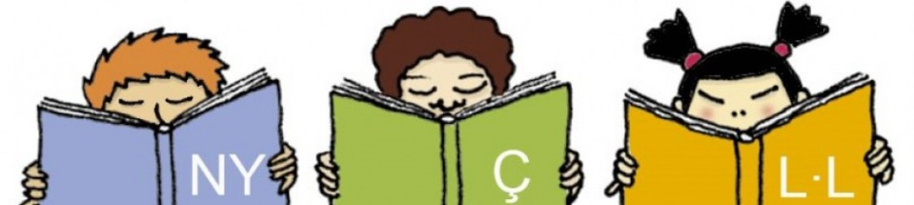

FITXA DE LECTURA 1R I 2N D’ESO
Llengua i literatura catalana
NOM:
Tots els alumnes de 1r i 2n d’ESO heu de fer una lectura d’un llibre en llengua catalana durant l’estiu que podeu escollir lliurement, i realitzar i presentar al setembre les següents activitats:
DADES DEL LLIBRE

TÍTOL:
AUTOR/A:
EDITORIAL:
Nº DE PÀGINES:
QUÈ SABEM DE L’AUTOR/A?
HI HA IL·LUSTRACIONS?
QUI HA IL·LUSTRAT EL LLIBRE?
HE LLEGIT EL LLIBRE ENTRE EL DIA ___I EL DIA ___ DE 20

GÈNERE LITERARI.

A quin gènere pertany la història que has llegit?
Subratlla les paraules que creguis adequades i explica els motius de la teva tria històrica – fantàstica - aventures de misteri -sentimental -viatges ciència ficció - biografia - problemes de la teva edat - ...

L’ACCIÓ DE LA NOVEL·LA

QUÈ PASSA A LA NOVEL·LA? (Resumeix l’argument en 5 línies)

ON PASSA L’ACCIÓ?
QUAN PASSA L’ACCIÓ?

QUÈ ELS PASSA ALS PERSONATGES? QUIN PROBLEMA TENEN?

COM ACABA LA NOVEL·LA? ÉS EL FINAL QUE T’ESPERAVES?

ELS PERSONATGES DE LA NOVEL·LA

QUI ÉS EL/LA PROTAGONISTA DE LA NOVEL·LA?____________________________________
COM ÉS FÍSICAMENT? | I DE CARÀCTER?
QUINS ALTRES PERSONATGES SÓN IMPORTANTS. COM SÓN?
NOM: | NOM: | NOM: | Nom:
Com és?

QUI NARRA L’OBRA?___________________________________________
EN QUINA PERSONA?________ ELS PERSONATGES SÓN CREÏBLES?_________PER QUÈ?

IMPRESSIÓ PERSONAL

ESCRIU ALGUN MOMENT DE L’OBRA QUE T’HAGI EMOCIONAT, DIVERTIT, IMPRESSIONAT

RECOMANARIES EL LLIBRE PER... | NO RECOMANARIES EL LLIBRE PER...

VALORA L’OBRA DE L’1 AL 10_______
ESCULL 5 ADJECTIUS PER DEFINIR L’OBRA:

COPIA ALGUNA FRASE DEL LLIBRE QUE T’HAGI AGRADAT

QUIN MISSATGE INTENTA TRANSMETRE EL LLIBRE?


